# 

## Presentación

En la búsqueda de establecer un equilibrio poblacional entre los distritos electorales que conforman la demarcación nacional con sus respectivas 32 Entidades Federativas, y garantizar el principio de representatividad en los ejercicios democratizadores, el Instituto Nacional Electoral (INE), con base en el Censo de Población y Vivienda 2020, emitido por el Instituto Nacional de Estadística y Geografía (INEGI), desde el 2021, se dio inicio a los trabajos relacionados a la actualización de la Distritación Electoral Local y Federal, misma que por mandato constitucional debe realizarse de manera periódica cuando hay un nuevo censo de población y vivienda.

Por consiguiente, de manera simplificada se parte de que la geografía electoral se encuentra clasificada en el territorio nacional en distintos niveles de desagregación regional, que corresponden a la circunscripción plurinominal federal y local, entidad federativa, municipio, distrito electoral federal, distrito electoral local y sección, y su reseccionamiento o integración seccional consistente en la actualización cartográfica electoral, así como la fusión de una sección origen que se encuentra por debajo del rango poblacional legalmente establecido, con otra sección aledaña, con la condición de que ésta última pertenezca al mismo distrito electoral y que, del resultado de la unión de ambas se cumpla con el rango de electores que la ley y la normatividad establezca, lo que con ello se define territorialmente un conjunto de secciones electorales.

En ese sentido, un Distrito Electoral es una unidad territorial creada para efectos de organizar la recepción de votos para la figura de diputados por el principio de mayoría relativa, ya sean federales o locales, según la elección que se trate. Los distritos electorales están conformados por secciones electorales completas al interior de un municipio.

En el caso de la actual Distritación Electoral para el Estado de Tabasco, el Consejo General del INE a propuesta de la Junta General Ejecutiva, emitió el Acuerdo **INE/CG592/2022**, a través del cual se aprobó la demarcación territorial de los Distritos Electorales uninominales, y sus respectivas Cabeceras Distritales, constituidos en 21 Demarcaciones Distritales Electorales Locales, siendo los siguientes:

1. *Distrito 01 Cárdenas (Cárdenas y Huimanguillo);
2. Distrito 02 Cárdenas;
3. Distrito 03 Cárdenas;
4. Distrito 04 Centla (Indígena);
5. Distrito 05 Centro;
6. Distrito 06 Centro;
7. Distrito 07 Centro;
8. Distrito 08 Centro;
9. Distrito 09 Centro;

10. Distrito 10 Centro;

11. *Distrito 11 Comalcalco (Comalcalco y Cunduacán);

12. Distrito 12 Comalcalco;

13. Distrito 13 Cunduacán;

14. *Distrito 14 Emiliano Zapata (Emiliano Zapata, Jonuta y Macuspana);

15. Distrito 15 Huimanguillo;

16. *Distrito 16 Macuspana (Jalapa y Macuspana);

17. *Distrito 17 Jalpa de Méndez (Jalpa de Méndez y Nacajuca);

18. Distrito 18 Nacajuca;

19. *Distrito 19 Paraíso (Comalcalco y Paraíso);

20. *Distrito 20 Teapa (Tacotalpa y Teapa); y

21. *Distrito 21 Tenosique (Balancán y Tenosique).

*Se compone por un total de 2 o más municipios y/o secciones.

Por lo que, el Instituto Electoral y de Participación Ciudadana de Tabasco, constituye un organismo público local de carácter permanente, autónomo en su funcionamiento e independiente en sus decisiones, cuya principal responsabilidad es la de cumplir con la función estatal de organizar y vigilar las elecciones periódicas y pacificas para renovar a los integrantes de los poderes legislativo, ejecutivo y los ayuntamientos del Estado.

## Glosario

Para los efectos del presente documento se entenderá por:

**Acta:** Documento levantado en la casilla al termino del escrutinio y cómputo, el cual contiene: los votos emitidos; el total de boletas sobrantes en esa casilla; los votos nulos; número de representantes partidistas que votaron en esa casilla sin estar en la lista nominal; una relación de incidentes; una relación de protestas al cómputo presentadas por los representantes de los partidos políticos y de candidaturas independientes.

**Cabecera de Municipio:** Aquellos Distritos Electorales, designados para efectuar los cómputos totales de la elección de las Presidencias Municipales y Regidurías, de aquellos municipios que se fraccionaron e integraron uno o más distritos electorales.

**Circunscripción Electoral:** Área geográfica que sirve de base para la elección de representantes electos por el principio de representación proporcional.

**Distrito Electoral:** Unidad territorial creada para efectos de organizar la recepción de votos para la figura de diputados por el principio de mayoría relativa local y representación proporcional, los distritos electorales están conformados por secciones electorales completas al interior de un municipio.

**IEPC Tabasco:** Instituto Electoral y de Participación Ciudadana de Tabasco.

**INE**: Instituto Nacional Electoral.

**LEPPET:** Ley Electoral y de Partidos Políticos del Estado de Tabasco.

**Municipio:** Unidad básica política y administrativa de la división territorial de los estados, en la que se eligen a los H. Ayuntamientos. Con respecto a la Cartografía Electoral, un municipio puede estar integrado en uno o varios distritos electorales.

**Sección Electoral:** Fracción territorial electoral mínima perteneciente a los distritos electorales uninominales, donde se encuentra ubicado el domicilio de los electores para ejercer el derecho de sufragio.

## Antecedentes

1. **Decreto 202.** Que, el 26 de junio de 2020, fue publicado en el Periódico Oficial del Estado de Tabasco, Época 7a, Extraordinario, edición número 167, el Decreto 202, expedido por el Honorable Congreso del Estado de Tabasco, el cual reformó, adicionó y derogó diversas disposiciones de la Ley Electoral y de Partidos Políticos del Estado de Tabasco, determinando suprimir las Juntas y Consejos Electorales Municipales; como Órganos Electorales Desconcentrados del Instituto Electoral, asignando las facultades, atribuciones y actividades que correspondían a dichas autoridades electorales municipales, a las Juntas y Consejos Electorales Distritales.

Por lo que, a partir del Proceso Electoral Local Ordinario 2020-2021, los cómputos de Presidencias Municipales y Regidurías se realizan en los Consejos Electorales Distritales. Para el Proceso Electoral Local Ordinario 2023-2024, los cómputos de la Gubernatura, Diputaciones por el principio de Mayoría Relativa y de Representación Proporcional, Presidencias Municipales y Regidurías, lo llevarán a cabo los Consejos Electorales Distritales.

1. **Acuerdo CE/2020/061[1].** El Consejo Estatal del Instituto Electoral y de Participación Ciudadana de Tabasco, para el Proceso Electoral Local Ordinario 2020-2021, el 28 de noviembre de 2020, designó a los Consejos Electorales Distritales: (03 Cárdenas; 12 Centro; 13 Comalcalco; 14 Cunduacán; 16 Huimanguillo y 18 Macuspana), quienes fungieron como Cabeceras de Municipio, llevando a cabo los cómputos parcial y final que correspondieron a la demarcación territorial del municipio, respecto a las elecciones de Presidencias Municipales y Regidurías, por el principio de Mayoría Relativa.
2. **Decreto 300.** Que, el 26 de agosto de 2021, fue publicado en el Periódico Oficial del Estado de Tabasco, edición 220, el Decreto 300, mediante el cual se reformaron el párrafo segundo del artículo 12; los párrafos primero y tercero fracciones I, II, III y VI del artículo 14; y se derogaron el párrafo segundo del artículo 14 y el párrafo segundo del artículo 15, todos de la Constitución Local.
3. **Accion de Inconstitucionalidad[2].** Que en virtud de lo resuelto en la sentencia dictada por el Tribunal Pleno de la Suprema Corte de Justicia de la Nación en la Acción de Inconstitucionalidad 140/2021 y sus acumuladas 141/2021 y 142/2021, resolvió:

*“CUARTO. Se reconoce la validez del artículo 14, párrafo tercero, fracción II, de la Constitución Política del Estado Libre y Soberano de Tabasco, reformado mediante el Decreto 300, publicado en el Periódico Oficial de dicha entidad federativa el veintiséis de agosto de dos mil veintiuno…”*

*“QUINTO.Se declara la invalidez del artículo 12, párrafo segundo, en su porción normativa “21 por el principio de mayoría relativa y 8 por el principio de representación proporcional;”, de la Constitución Política del Estado Libre y Soberano de Tabasco, reformado mediante el Decreto 300, publicado en el Periódico Oficial de dicha entidad federativa el veintiséis de agosto de dos mil veintiuno, y por extensión, la del resto de las porciones normativas del referido párrafo segundo del artículo 12, las que indican “El Congreso se compone por 29 diputados electos cada tres años,” y “durante su gestión constituyen una Legislatura. Las elecciones serán directas y se apegarán a lo que disponen esta Constitución y las leyes aplicables”, en atención a las consideraciones expresadas en los apartados VI y VII de esta determinación…”*

*“SEXTO. La declaratoria de invalidez decretada surtirá sus efectos a partir de la notificación de estos puntos resolutivos al Congreso del Estado de Tabasco, dando lugar a la reviviscencia de la totalidad del párrafo segundo del artículo 12 de la Constitución Política del Estado Libre y Soberano de Tabasco, previo a la expedición del referido Decreto 300..”*

En razón de lo anterior, la elección de diputaciones según el principio de representación proporcional, será por lista de candidaturas en una circunscripción plurinominal que comprende todo el territorio del Estado; y dada la declaración de invalidez del párrafo segundo del artículo 12 de la Constitución, las diputaciones al Congreso del Estado se mantienen en 35 diputaciones, 21 por el principio de mayoría relativa 14 por el principio de representación proporcional.

**5**. **Acuerdo INE/CG592/2022[3]**. Que, el 20 de julio de 2022, a propuesta de la Junta General del Instituto Nacional Electoral, el Consejo General del INE, aprobó, la Demarcación Territorial de los 21 Distritos Electorales Uninominales Locales en que se divide el Estado de Tabasco y sus respectivas Cabeceras Distritales y que será utilizada para el Proceso Electoral Local coincidente con el Proceso Electoral Federal 2023-2024. Cabe resaltar que, en dicha delimitación de Distritos con municipios o demarcaciones territoriales, se determinó al Distrito 04, como Distrito Indígena dado el elevado porcentaje de personas que se auto reconocen con tal calidad siendo de un 80.5%.

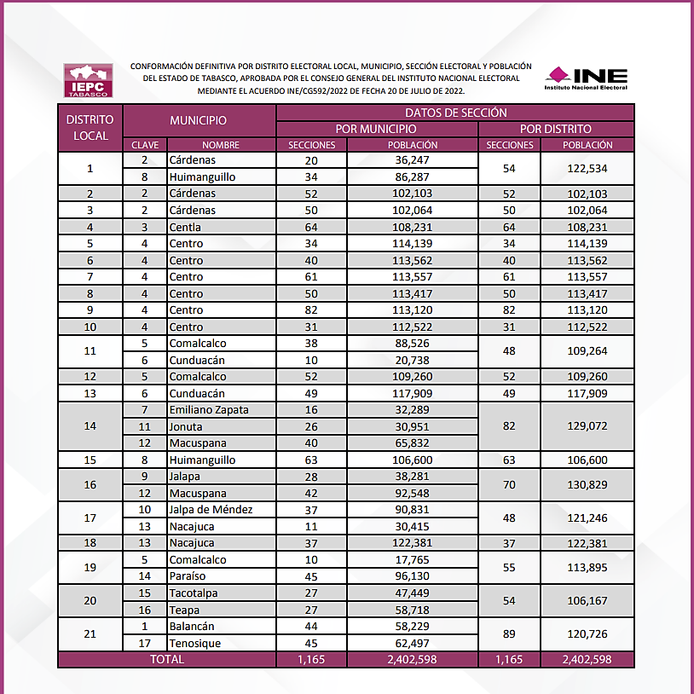

Designación de las Cabeceras de Municipio

En razón de la nueva Distritación que el INE en el ejercicio de sus atribuciones constitucionales realizó para el Estado de Tabasco, aplicable a partir del Proceso Electoral Local Ordinario 2023-2024 y con el propósito de dotar de certeza, legalidad e integridad a los cómputos de la elección de las Presidencias Municipales y Regidurías, el Consejo Estatal del IEPC Tabasco debe establecer qué Consejos Electorales Distritales serán designados como Cabeceras Municipales, y sobre esta base legal realicen el cómputo de aquellos municipios que se fraccionaron e integran uno o más distritos electorales, la designación debe realizarse de conformidad con el Artículo 259 Numeral 1 y 2 de la Ley Electoral y de Partidos Políticos del Estado de Tabasco, que establece lo siguiente:

***REFORMADO EN EL EXTRAORDINARIO 167 DE 26-JUN-2020.***

***1.*** *El cómputo municipal de una elección es la suma que realiza el Consejo Electoral Distrital, de los resultados anotados en las actas de escrutinio y cómputo del total de las casillas en un Municipio.*

***ADICIONADO EN EL EXTRAORDINARIO 167 DE 26-JUN-2020.***

***2.*** *En aquellos municipios que se integren por dos o más distritos, el Consejo Estatal podrá designar de entre estos, al Consejo Electoral Distrital que fungirá como cabecera de municipio, el cual será el responsable del cómputo final que corresponda a la demarcación territorial del municipio.*

Por lo anterior, para el Proceso Electoral Local Ordinario 2023-2024, los cómputos de Gubernatura, Diputaciones, Presidencias Municipales y Regidurías, serán realizados en los Consejos Electorales Distritales.

Para la designación de los Distritos Cabeceras de Municipio, se tomaron en cuenta los parámetros siguientes:

1. Que hayan sido designados como cabeceras de municipio en el Proceso Electoral Local Ordinario 2020-2021.
2. Que cuente con las mejores vías de comunicación e infraestructura de la red carretera (estatal o rural) y con el menor tiempo de traslado al interior del Distrito.
3. Que cuente con mejores servicios públicos, de protección civil, seguridad pública y recursos tecnológicos.
4. Que no afecte la subsistencia del cómputo municipal, atendiendo a la dispersión de las secciones electorales de su municipio en otros distritos.
5. Que, para aquellos distritos de nueva conformación o que no hayan sido designados anteriormente como cabeceras de municipio, deberán de observarse los parámetros indicados en los numerales 2, 3 y 4 de este apartado.

Por lo anterior, el distrito designado como cabecera de municipio, requiere para su buen funcionamiento, a parte de las ventajas operativas, de logística electoral y administrativas mostradas, contar con vías de comunicación en su interior que le permitan un pronto traslado hacia la mayoría de los puntos dentro de su ámbito distrital y hacia distritos contiguos; además de una buena infraestructura de servicios públicos y urbanidad (energía eléctrica, agua potable, alcantarillado, etcétera); de protección civil, protección ciudadana y seguridad pública; de recursos tecnológicos (cobertura de telefonía convencional y celular, cobertura de fibra óptica, internet) para operar el sistema de voz y datos institucional.

Estas condiciones de funcionalidad y operatividad serán de utilidad para que los consejos distritales operen pronta y eficientemente en las etapas de preparación del Proceso Electoral, la Jornada Electoral y en los actos posteriores a la Jornada Electoral, también permitirá que los actores políticos y la ciudadanía en general, de manera informada y responsable, conozcan donde se realizará el cómputo de los votos emitidos en las casillas y con la mayor de las certezas, conozca qué autoridad determinará a la candidatura que resultare electa para la presidencia municipal de su demarcación.

A continuación, se realiza un diagnóstico de los distritos electorales propuestos para ser cabeceras de municipio, considerando además de los antes señalados, los siguientes:

1. Identificar las unidades geográficas (secciones/casillas/municipio) que integran el municipio con dispersión en dos o más distritos electorales.
2. Estimación de tiempos y distancias de traslado, entre el distrito cabecera de municipio y los distritos con dispersión seccional de un mismo municipio.

Los distritos propuestos para cabeceras de municipio son los siguientes:

1. Distrito 02 Cárdenas.
2. Distrito 07 Centro.
3. Distrito 12 Comalcalco.
4. Distrito 13 Cunduacán.
5. Distrito 15 Huimanguillo.
6. Distrito 16 Macuspana.
7. Distrito 18 Nacajuca.

Cabecera de Municipio Distrito 02 Cárdenas

En relación con el acuerdo INE/CG592/2022 de fecha 20 de julio de 2022, en su Anexo 3, esta Demarcación Territorial Distrital tiene su Cabecera Distrital ubicada en la localidad **Heroica Cárdenas** perteneciente al municipio de Cárdenas, asimismo, se integra de la forma siguiente:

52 secciones electorales: de la 0046 a la 0047; de la 0051 a la 0054; de la 0058 a la 0060; de la 0067 a la 0070; 0073; de la 0090 a la 0101; de la 0103 a la 0108; de la 0110 a la 0111; de la 0117 a la 0119; 0125; 0127; 0129; de la 0132 a la 0134; de la 0142 a la 0144; 0148; de la 0153 a la 0156 y la 0167.

Teniendo la demarcación territorial siguiente:

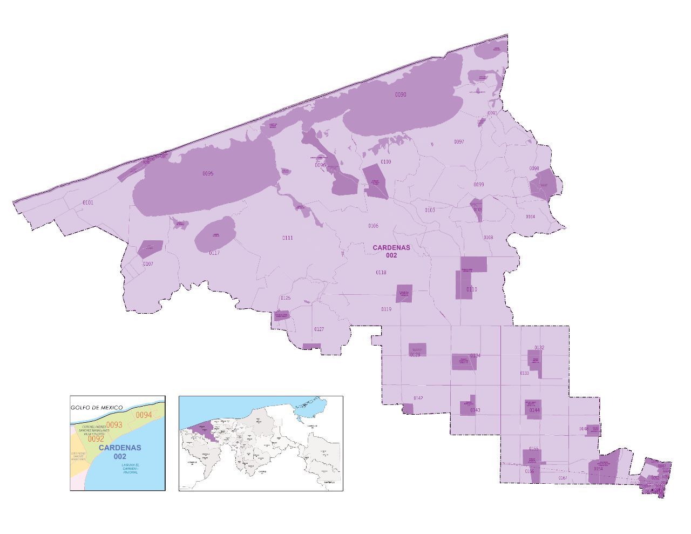

**DISTRITO 02 CÁRDENAS**

El municipio de Cárdenas se dispersa con secciones electorales en los distritos 01 Cárdenas; 02 Cárdenas y el 03 Cárdenas, tal y como se indica en el siguiente cuadro:

|  |  |  |  |
| --- | --- | --- | --- |
| **MUNICIPIO** | **CÁRDENAS** | | |
| **DIVISIÓN DISTRITAL DEL MUNICIPIO DE CÁRDENAS** | **DISTRITO 01 CÁRDENAS** | **DISTRITO 02 CÁRDENAS** | **DISTRITO 03 CÁRDENAS** |
| **SECCIONES ELECTORALES POR DISTRITO** | **20** | **52** | **50** |
| **TOTAL DE SECCIONES ELECTORALES DEL MUNICIPIO DE CÁRDENAS** | **122** | | |
| **CASILLAS POR DISTRITO** | **52** | **137** | **136** |
| **TOTAL DE CASILLAS DEL MUNICIPIO DE CÁRDENAS** | **325** | | |
| **ORIGEN DEL ACTA DE CÓMPUTO MUNICIPAL** | **DISTRITO 01 CÁRDENAS** | **NO APLICA POR SER SEDE** | **DISTRITO 03 CÁRDENAS** |
| **CORTE DE PADRÓN ELECTORAL Y LISTA NOMINAL 28 DE SEPTIEMBRE DE 2023** | | | |

Este Distrito Electoral realizará los siguientes cómputos:

1. El cómputo de la elección de Gubernatura.
2. El cómputo de la elección de Diputaciones de Mayoría Relativa y Representación Proporcional.
3. El cómputo parcial de la elección de Presidencia Municipal y Regidurías, correspondiente a su Distrito 02 Cárdenas (137 casillas, 52 secciones).
4. El cómputo total de la elección de Presidencia Municipal y Regidurías de las aproximadas 325 casillas correspondientes a 122 secciones electorales, con las sumatorias del cómputo parcial de las casillas del Distrito 01 Cárdenas (52 casillas, 20 secciones); Distrito 02 Cárdenas (137 casillas, 52 secciones) y del Distrito 03 Cárdenas (136 casillas, 50 secciones).

Prelación del cómputo en el distrito cabecera de municipio.

|  |  |  |  |  |  |
| --- | --- | --- | --- | --- | --- |
| **DISTRITO** | **PRIMER CÓMPUTO** | **SEGUNDO CÓMPUTO** | **TERCER CÓMPUTO** | **CUARTO CÓMPUTO** | **OBSERVACIONES** |
| **02 CÁRDENAS** | GUBERNATURA | DIPUTACIÓN  MAYORÍA RELATIVA  REPRESENTACIÓN PROPORCIONAL | **PARCIAL**  **MUNICIPAL**  CÁRDENAS  52 SECCIONES  137 CASILLAS* | **TOTAL MUNICIPAL**  CÁRDENAS  122 SECCIONES 325 CASILLAS* | SUMATORIAS DE LAS ACTAS ENVIADAS POR LOS DISTRITOS **01 CÁRDENAS, 03 CÁRDENAS** Y LA PROPIA **02 CÁRDENAS** |
| *Cálculo de casillas corte 28 de septiembre de 2023. | | | | | |

Por lo anterior, el Distrito 02 Cárdenas, deberá contar con las actas de los cómputos parciales realizados en los distritos 01 Cárdenas y 03 Cárdenas, procediendo a sumarlo con el cómputo parcial correspondiente a su distrito, lo que permitirá determinar el cómputo total, proceder a la declaración de validez de la elección y hacer la entrega del acta de mayoría y validez de la elección de la Presidencia Municipal y Regidurías del municipio de Cárdenas.

Al ser Cárdenas un municipio con alta densidad poblacional, la viabilidad del Distrito 02 Cárdenas para ser cabecera de municipio y sede del cómputo municipal, atiende a lo siguiente:

1. Se ubica en la zona urbana del municipio de Cárdenas, cuenta con infraestructura urbana, de servicios públicos, de protección civil y seguridad pública y vías de comunicación adecuadas, que permitirán el traslado en su interior y con los distritos colindantes.
2. Su ubicación permite una oportuna comunicación con el 01 Distrito Electoral Cárdenas y 03 Distrito Electoral Cárdenas, lo que aliviará la tensión social y generará las condiciones necesarias para salvaguardar la integridad y seguridad del personal involucrado en el desarrollo del cómputo.

Cabecera de Municipio Distrito 07 Centro

En relación con el acuerdo INE/CG592/2022 de fecha 20 de julio de 2022, en su Anexo 3, esta Demarcación Territorial Distrital tiene su Cabecera Distrital ubicada en la localidad **Centro** perteneciente al municipio de Centro, asimismo, se integra de la forma siguiente:

61 secciones electorales: de la 0233 a la 0267; de la 0269 a la 0272; de la 0277 a la 0281; de la 0285 a la 0289; de la 0294 a la 0299 y de la 1154 a la 1159.

Teniendo la demarcación territorial siguiente:

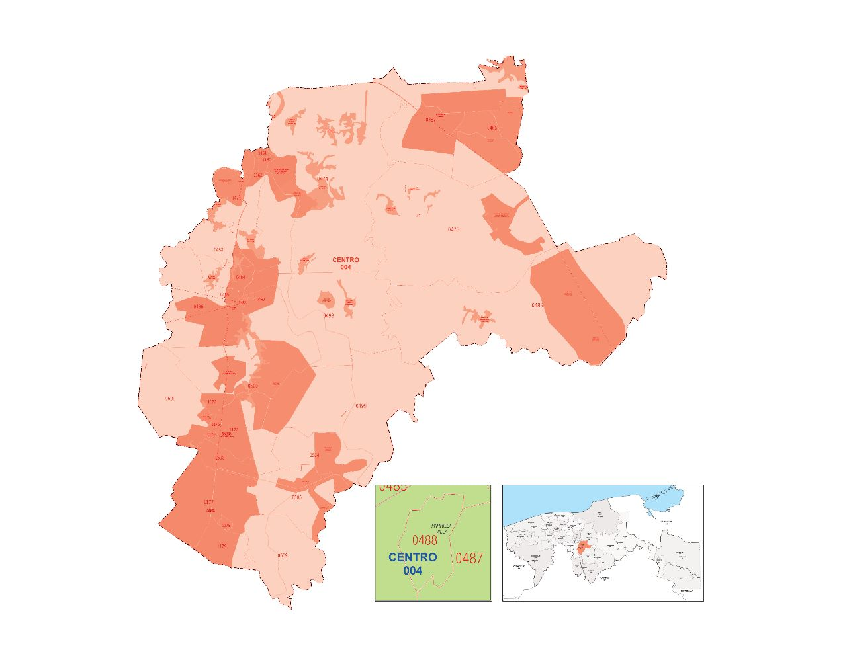

**DISTRITO 07 CENTRO**

El municipio de Centro se dispersa con secciones electorales en los distritos 05 Centro; 06 Centro; 07 Centro, 08 Centro; 09 Centro y el 10 Centro, tal y como se indica en el siguiente cuadro:

|  |  |  |  |  |  |  |
| --- | --- | --- | --- | --- | --- | --- |
| **MUNICIPIO** | **CENTRO** | | | | | |
| **DIVISIÓN DISTRITAL DEL MUNICIPIO DE CENTRO** | **DISTRITO**  **05 CENTRO** | **DISTRITO**  **06 CENTRO** | **DISTRITO 07 CENTRO** | **DISTRITO**  **08 CENTRO** | **DISTRITO 09 CENTRO** | **DISTRITO 10 CENTRO** |
| **SECCIONES ELECTORALES POR DISTRITO** | **34** | **44** | **61** | **50** | **82** | **36** |
| **TOTAL DE SECCIONES ELECTORALES POR MUNICIPIO DE CENTRO** | **307** | | | | | |
| **CASILLAS POR DISTRITO** | **130** | **153** | **153** | **148** | **173** | **128** |
| **TOTAL DE CASILLAS DEL MUNICIPIO DE CENTRO** | **885** | | | | | |
| **ORIGEN DEL ACTA DE CÓMPUTO MUNICIPAL** | **DISTRITO 05 CENTRO** | **DISTRITO 06**  **CENTRO** | **NO APLICA POR SER SEDE** | **DISTRITO 08 CENTRO** | **DISTRITO 09 CENTRO** | **DISTRITO 10 CENTRO** |
| **CORTE DE PADRÓN ELECTORAL Y LISTA NOMINAL 28 DE SEPTIEMBRE DE 2023** | | | | | | |

Este Distrito Electoral realizará los siguientes cómputos:

1. El cómputo de la elección de Gubernatura.
2. El cómputo de la elección de Diputaciones de Mayoría Relativa y Representación Proporcional.
3. El cómputo parcial de la elección de Presidencia Municipal y Regidurías, correspondiente a su Distrito 07 Centro (153 casillas, 61 secciones).
4. El cómputo total de la elección de Presidencia Municipal y Regidurías de las aproximadas 885 casillas correspondientes a 307 secciones electorales, con las sumatorias del cómputo parcial de las casillas del Distrito 05 Centro (130 casillas, 34 secciones); Distrito 06 Centro (153 casillas, 44 secciones); Distrito 07 Centro (153 casillas, 61 secciones); Distrito 08 Centro (148 casillas, 50 secciones); Distrito 09 Centro (173 casillas, 82 secciones) y del Distrito 10 Centro (128 casillas, 36 secciones).

Prelación del cómputo en el distrito cabecera de municipio.

|  |  |  |  |  |  |
| --- | --- | --- | --- | --- | --- |
| **DISTRITO** | **PRIMER CÓMPUTO** | **SEGUNDO CÓMPUTO** | **TERCER CÓMPUTO** | **CUARTO CÓMPUTO** | **OBSERVACIONES** |
| **07 CENTRO** | GUBERNATURA | DIPUTACIÓN  MAYORÍA RELATIVA  REPRESENTACIÓN PROPORCIONAL | **PARCIAL**  **MUNICIPAL**  CENTRO  61 SECCIONES  153 CASILLAS* | **TOTAL MUNICIPAL**  CENTRO  307 SECCIONES 885 CASILLAS* | SUMATORIAS DE LAS ACTAS ENVIADAS POR LOS DISTRITOS **05, 06, 08, 09, 10,** Y LA PROPIA **07 CENTRO** |
| *Cálculo de casillas corte 28 de septiembre de 2023. | | | | | |

Por lo anterior, el Distrito 07 Centro, deberá contar con las actas de los cómputos parciales realizados en los distritos 05 Centro, 06 Centro, 08 Centro, 09 Centro y 10 Centro, procediendo a sumarlo con el cómputo parcial correspondiente a su distrito, lo que permitirá determinar el cómputo total, proceder a la declaración de validez de la elección y hacer la entrega del acta de mayoría y validez de la elección de la Presidencia Municipal y Regidurías del municipio de Centro.

Al ser Centro un municipio con alta densidad poblacional, la viabilidad del Distrito 07 Centro para ser cabecera de municipio y sede del cómputo municipal, atiende a lo siguiente:

1. Se ubica en la zona urbana del municipio de Centro, cuenta con infraestructura urbana, de servicios públicos, de protección civil y seguridad pública y vías de comunicación adecuadas, que permitirán el traslado en su interior y con los distritos colindantes.
2. Su ubicación estratégica y vialidades permite una oportuna comunicación con los Distritos Electorales que conforman el municipio de Centro: Distrito 05 Centro, el Distrito 06 Centro, el Distrito 08 Centro, el Distrito 09 Centro y el Distrito 10 Centro, permitirá la inmediatez de la información, lo que aliviará la tensión social y generará las condiciones necesarias para salvaguardar la integridad y seguridad del personal involucrado en el desarrollo de los cómputos.

Cabecera de municipio Distrito 12 Comalcalco

En relación con el acuerdo INE/CG592/2022 de fecha 20 de julio de 2022, en su Anexo 3, esta Demarcación Territorial Distrital tiene su Cabecera Distrital ubicada en la localidad **Comalcalco** perteneciente al municipio de Comalcalco, asimismo, se integra de la forma siguiente:

52 secciones electorales: de la 0516 a la 0517; 0520; de la 0522 a la 0524; 0527; 0529; 0536; 0548; 0551; de la 0553 a la 0554; 0556, 0558; de la 0562 a la 0569; de la 0576 a la 0588; de la 0590 a la 0591; 0593, de la 0595 a la 0599; 0601; 0603; 0607; de la 1145 a la 1147 y de la 1152 a la 1153.

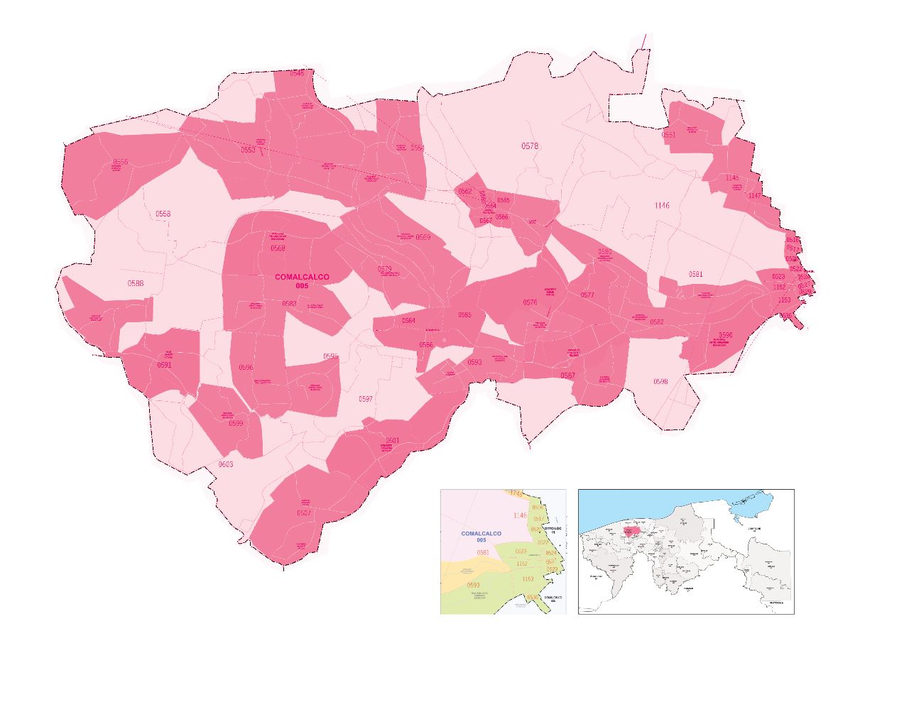Teniendo la demarcación territorial siguiente:

**DISTRITO 12 COMALCALCO**

El municipio de Comalcalco se dispersa con secciones electorales en los distritos 11 Comalcalco, 12 Comalcalco y 19 Paraíso, tal y como se indica en el siguiente cuadro:

|  |  |  |  |
| --- | --- | --- | --- |
| **MUNICIPIO** | **COMALCALCO** | | |
| **DIVISIÓN DISTRITAL DEL MUNICIPIO DE COMALCALCO** | **DISTRITO 11 COMALCALCO** | **DISTRITO 12 COMALCALCO** | **DISTRITO 19 PARAÍSO** |
| **SECCIONES ELECTORALES POR DISTRITO** | **38** | **52** | **10** |
| **TOTAL DE SECIONES ELECTORALES DEL MUNICIPIO DE COMALCALCO** | **100** | | |
| **CASILLAS POR DISTRITO** | **111** | **144** | **25** |
| **TOTAL DE CASILLAS DEL MUNICIPIO DE COMALCALCO** | **280** | | |
| **ORIGEN DEL ACTA DE CÓMPUTO MUNICIPAL** | **DISTRITO 11 COMALCALCO** | **NO APLICA POR SER SEDE** | **DISTRITO 19 PARAÍSO** |
| **CORTE DE PADRÓN ELECTORAL Y LISTA NOMINAL 28 DE SEPTIEMBRE DE 2023** | | | |

Este Distrito Electoral realizará los siguientes cómputos:

1. El cómputo de la elección de Gubernatura.
2. El cómputo de la elección de Diputaciones de Mayoría Relativa y Representación Proporcional.
3. El cómputo parcial de la elección de Presidencia Municipal y Regidurías, correspondiente a su Distrito 12 Comalcalco (144 casillas, 52 secciones).
4. El cómputo total de la elección de Presidencia Municipal y Regidurías de las aproximadas 280 casillas correspondientes a 100 secciones electorales, con las sumatorias del cómputo parcial de las casillas del Distrito 11 Comalcalco (111 casillas, 38 secciones); Distrito 12 Comalcalco (144 casillas, 52 secciones) y del Distrito 19 Paraíso (25 casillas, 10 secciones).

Prelación del cómputo en el distrito cabecera de municipio.

|  |  |  |  |  |  |
| --- | --- | --- | --- | --- | --- |
| **DISTRITO** | **PRIMER CÓMPUTO** | **SEGUNDO CÓMPUTO** | **TERCER CÓMPUTO** | **CUARTO CÓMPUTO** | **OBSERVACIONES** |
| **12 COMALCALCO (CABECERA**  **DE MUNICIPIO)** | GUBERNATURA | DIPUTACIÓN  MAYORÍA RELATIVA  REPRESENTACIÓN PROPORCIONAL | **PARCIAL**  **MUNICIPAL**  COMALCALCO  52 SECCIONES  144 CASILLAS* | **TOTAL MUNICIPAL**  COMALCALCO  100 SECCIONES  280 CASILLAS* | SUMATORIAS DE LAS ACTAS ENVIADAS POR LOS DISTRITOS **11 COMALCALCO, 19 PARAÍSO** Y LA PROPIA **12 COMALCALCO** |
| *Cálculo de casillas corte 28 de septiembre de 2023. | | | | | |

Por lo anterior, el Distrito 12 Comalcalco, deberá contar con las actas de los cómputos parciales realizados en los distritos 11 Comalcalco y 19 Paraíso, procediendo a sumarlo con el cómputo parcial correspondiente a su distrito, lo que permitirá determinar el cómputo total, proceder a la declaración de validez de la elección y hacer la entrega del acta de mayoría y validez de la elección de la Presidencia Municipal y Regidurías del municipio de Comalcalco.

Al ser Comalcalco un municipio con alta densidad poblacional, la viabilidad del Distrito 12 Comalcalco para ser cabecera de municipio y sede del cómputo municipal, atiende a lo siguiente:

1. Se ubica en la zona urbana del municipio de Comalcalco, cuenta con infraestructura urbana, de servicios públicos, de protección civil y seguridad pública y vías de comunicación adecuadas, que permitirán el traslado en su interior y con los distritos colindantes.
2. Su ubicación permite una oportuna comunicación con el Distrito 11 Comalcalco y el Distrito 19 Paraíso, lo que aliviará la tensión social y generará las condiciones necesarias para salvaguardar la integridad y seguridad del personal involucrado en el desarrollo del cómputo.

Cabecera de Municipio Distrito 13 Cunduacán

En relación con el acuerdo INE/CG592/2022 de fecha 20 de julio de 2022, en su Anexo 3, esta Demarcación Territorial Distrital tiene su Cabecera Distrital ubicada en la localidad **Cunduacán** perteneciente al municipio de Cunduacán, asimismo, se integra de la forma siguiente:

50 secciones electorales: de la 0609 a la 0617; 0623; 0625; de la 0629 a la 0632; de la 0634 al 0653; 0655 al 0667; 1202 y 1203.

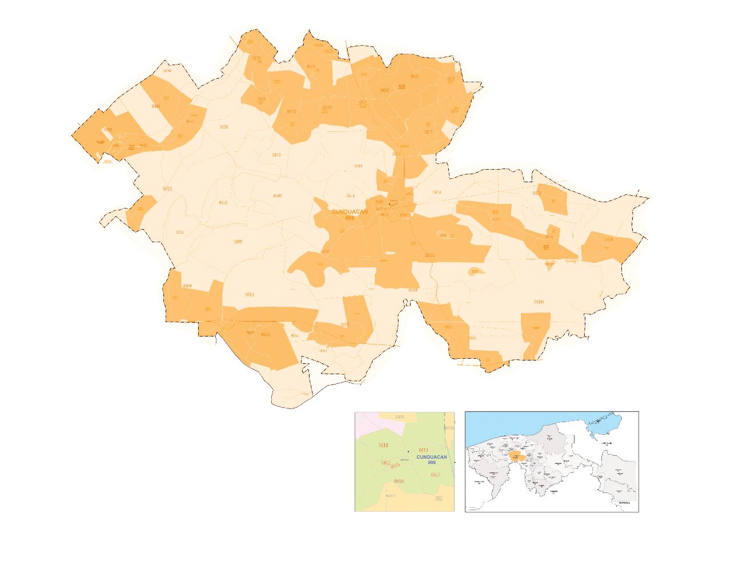Teniendo la demarcación territorial siguiente:

**DISTRITO 13 CUNDUACÁN**

El municipio de Cunduacán se dispersa con secciones electorales de los distritos 11 Comalcalco y 13 Cunduacán, tal y como se indica en el siguiente cuadro:

|  |  |  |
| --- | --- | --- |
| **MUNICIPIO** | **CUNDUACÁN** | |
| **DIVISIÓN DISTRITAL DEL MUNICIPIO DE CUNDUACÁN** | **DISTRITO 11 COMALCALCO** | **DISTRITO 13 CUNDUACÁN** |
| **SECCIONES ELECTORALES POR DISTRITO** | **10** | **50** |
| **TOTAL DE SECCIONES ELECTORALES DEL MUNICIPIO DE CUNDUACÁN** | **60** | |
| **CASILLAS POR DISTRITO** | **23** | **147** |
| **TOTAL DE CASILLAS DEL MUNICIPIO DE CUNDUACÁN** | **170** | |
| **ORIGEN DEL ACTA DE CÓMPUTO MUNICIPAL** | **DISTRITO 11 COMALCALCO** | **NO APLICA POR SER SEDE** |
| **CORTE DE PADRÓN ELECTORAL Y LISTA NOMINAL 28 DE SEPTIEMBRE DE 2023** | | |

Este Distrito Electoral realizará los siguientes cómputos:

1. El cómputo de la elección de Gubernatura.
2. El cómputo de la elección de Diputaciones de Mayoría Relativa y Representación Proporcional.
3. El cómputo parcial de la elección de Presidencia Municipal y Regidurías, correspondiente a su Distrito 13 Cunduacán (147 casillas, 50 secciones).
4. El cómputo total de la elección de Presidencia Municipal y Regidurías de las aproximadas 170 casillas correspondientes a 60 secciones electorales, con las sumatorias del cómputo parcial de las casillas del Distrito 11 Comalcalco (23 casillas, 10 secciones) y del Distrito 13 Cunduacán (147 casillas, 50 secciones).

Prelación del cómputo en el distrito cabecera de municipio.

|  |  |  |  |  |  |
| --- | --- | --- | --- | --- | --- |
| **DISTRITO** | **PRIMER CÓMPUTO** | **SEGUNDO CÓMPUTO** | **TERCER CÓMPUTO** | **CUARTO CÓMPUTO** | **OBSERVACIONES** |
| **13 CUNDUACÁN** | GUBERNATURA | DIPUTACIÓN  MAYORÍA RELATIVA  REPRESENTACIÓN PROPORCIONAL | **PARCIAL**  **MUNICIPAL**  CUNDUACÁN  50 SECCIONES  147 CASILLAS* | **TOTAL MUNICIPAL**  CUNDUACÁN  60 SECCIONES  170 CASILLAS* | SUMATORIAS DE LAS ACTAS ENVIADAS POR LOS DISTRITOS **11 COMALCALCO,** Y LA PROPIA **13 CUNDUACÁN** |
| *Cálculo de casillas corte 28 de septiembre de 2023. | | | | | |

Por lo anterior, el Distrito 13 Cunduacán, deberá contar con el acta del cómputo parcial realizado en el distrito 11 Comalcalco, y sumarlo con el cómputo parcial correspondiente a su distrito, lo que permitirá determinar el cómputo total, proceder a la declaración de validez de la elección y hacer la entrega del acta de mayoría y validez de la elección de la Presidencia Municipal y Regidurías de Cunduacán.

La ubicación geográfica del Distrito 13 Cunduacán, al encontrarse dentro de la cabecera municipal y contar con el mayor número de secciones la hace sede idónea del cómputo total de la elección de presidencia municipal, por lo que recibiría el cómputo parcial del Distrito 11 Comalcalco.

Cabecera de Municipio Distrito 15 Huimanguillo

En relación con el acuerdo INE/CG592/2022 de fecha 20 de julio de 2022, en su Anexo 3, esta Demarcación Territorial Distrital tiene su Cabecera Distrital ubicada en la localidad **Huimanguillo** perteneciente al municipio de Huimanguillo, asimismo, se integra de la forma siguiente:

63 secciones electorales: de la 0684 a la 0698; 0725; 0730, de la 0734 a la 0735 y de la 0737 a la 0780.

Teniendo la demarcación territorial siguiente:

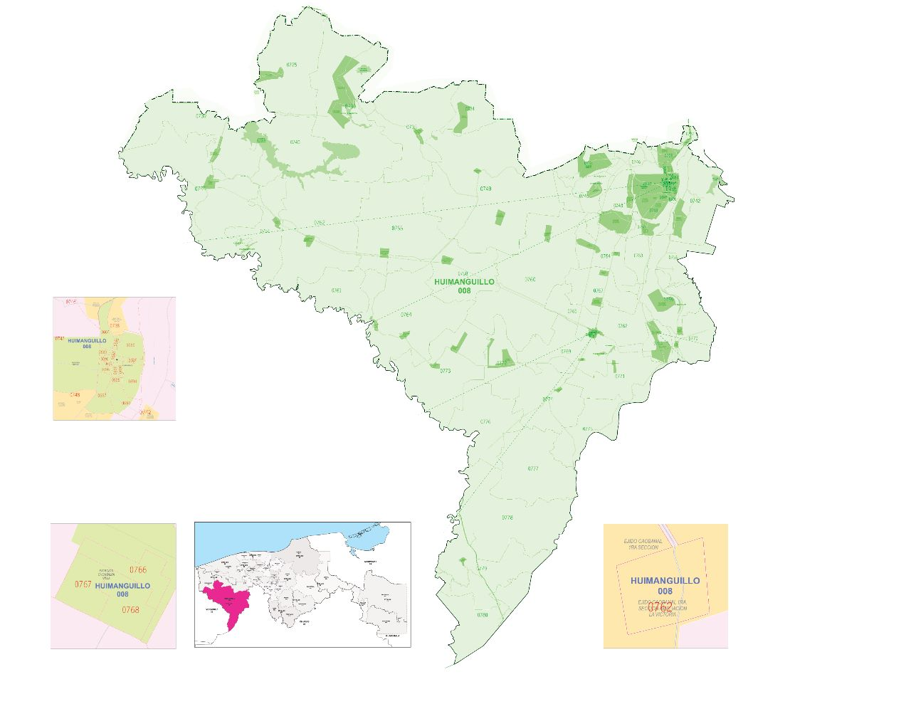

**DISTRITO 15 HUIMANGUILLO**

El municipio de Huimanguillo se dispersa con secciones electorales en los distritos 01 Cárdenas y el 15 Huimanguillo, tal y como se indica en el siguiente cuadro:

|  |  |  |
| --- | --- | --- |
| **MUNICIPIO** | **HUIMANGUILLO** | |
| **DIVISIÓN DISTRITAL DEL MUNICIPIO DE HUIMANGUILLO** | **DISTRITO 01 CÁRDENAS** | **DISTRITO 15 HUIMANGUILLO** |
| **SECCIONES ELECTORALES POR DISTRITO** | **36** | **63** |
| **TOTAL DE SECCIONES ELECTORALES DEL MUNICIPIO DE HUIMANGUILLO** | **99** | |
| **CASILLAS POR DISTRITO** | **113** | **151** |
| **TOTAL DE CASILLAS DEL MUNICIPIO DE HUIMANGUILLO** | **264** | |
| **ORIGEN DEL ACTA DE CÓMPUTO MUNICIPAL** | **DISTRITO 01 CÁRDENAS** | **NO APLICA POR SER SEDE** |
| **CORTE DE PADRÓN ELECTORAL Y LISTA NOMINAL 28 DE SEPTIEMBRE DE 2023** | | |

­

´

Este Distrito Electoral realizará los siguientes cómputos:

1. El cómputo de la elección de Gubernatura.
2. El cómputo de la elección de Diputaciones de Mayoría Relativa y Representación Proporcional.
3. El cómputo parcial de la elección de Presidencia Municipal y Regidurías, correspondiente a su Distrito 15 Huimanguillo (151 casillas, 63 secciones).
4. El cómputo total de la elección de Presidencia Municipal y Regidurías de las aproximadas 264 casillas correspondientes a 99 secciones electorales, con las sumatorias del cómputo parcial de las casillas del Distrito 01 Cárdenas (113 casillas, 36 secciones) y del Distrito 15 Huimanguillo (151 casillas, 63 secciones).

Prelación del cómputo en el distrito cabecera de municipio.

|  |  |  |  |  |  |
| --- | --- | --- | --- | --- | --- |
| **DISTRITO** | **PRIMER CÓMPUTO** | **SEGUNDO CÓMPUTO** | **TERCER CÓMPUTO** | **CUARTO CÓMPUTO** | **OBSERVACIONES** |
| **15 HUIMANGUILLO** | GUBERNATURA | DIPUTACIÓN  MAYORÍA RELATIVA  REPRESENTACIÓN PROPORCIONAL | **PARCIAL**  **MUNICIPAL**  HUIMANGUILLO  63 SECCIONES  151 CASILLAS* | **TOTAL MUNICIPAL**  HUIMANGUILLO  99 SECCIONES  264 CASILLAS* | SUMATORIAS DEL ACTA ENVIADA POR EL DISTRITO **01 CÁRDENAS** Y LA PROPIA **15 HUIMANGUILLO** |
| *Cálculo de casillas corte 28 de septiembre de 2023. | | | | | |

Por lo anterior, el Distrito 15 Huimanguillo, deberá contar con el acta del cómputo parcial realizado en el Distrito 01 Cárdenas, y sumarlo con el cómputo parcial correspondiente a su distrito, lo que permitirá determinar el cómputo total, proceder a la declaración de validez de la elección y hacer la entrega del acta de mayoría y validez de la elección de la Presidencia Municipal y Regidurías de Huimanguillo.

La ubicación geográfica del Distrito 15 Huimanguillo, al encontrarse dentro de la cabecera municipal y contar con el mayor número de secciones la hace sede idónea del cómputo total de la elección de presidencia municipal, por lo que recibiría el cómputo parcial del Distrito Electoral 01 Cárdenas.

Cabecera de Municipio Distrito 16 Macuspana

En relación con el acuerdo INE/CG592/2022 de fecha 20 de julio de 2022, en su Anexo 3, esta Demarcación Territorial Distrital tiene su Cabecera Distrital ubicada en la localidad **Macuspana** perteneciente al municipio de Macuspana, asimismo, se integra de la forma siguiente:

42 secciones electorales: de la 0872 a la 0885; de la 0908 a la 0909; 0914; de la 0916 a la 0918; 0923; de la 0927 a la 0928; 0930; de la 0933 a la 0935; de la 0938 a la 0942; y de la 0944 a la 0953.

Teniendo la demarcación territorial siguiente:

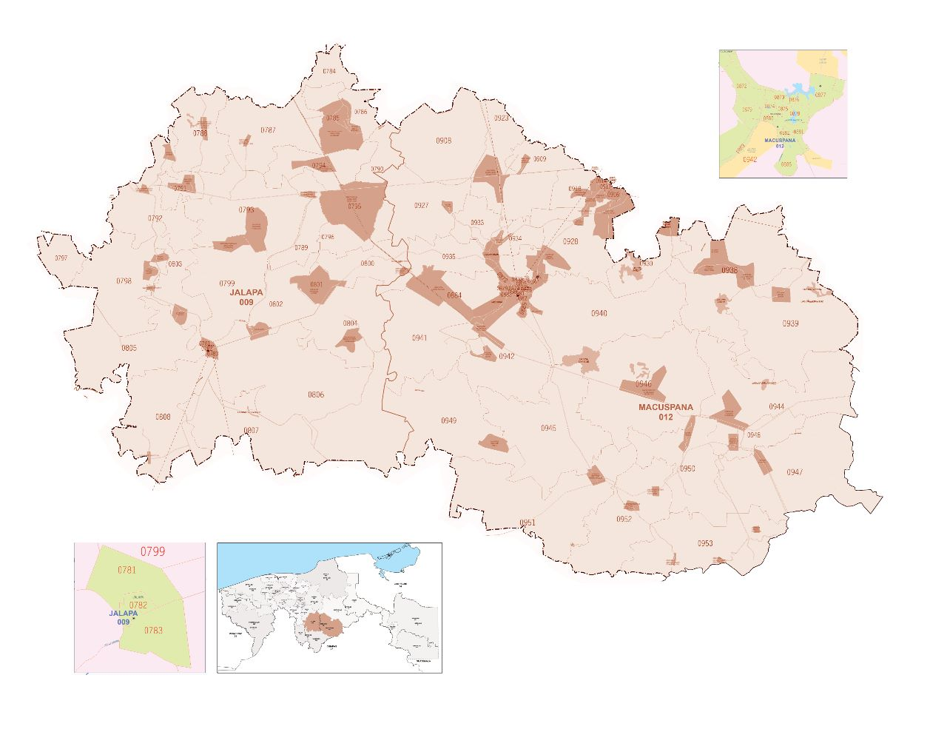

**DISTRITO 16 MACUSPANA**

El municipio de Macuspana se dispersa con secciones electorales en los distritos 14 Emiliano Zapata y el 16 Macuspana, tal y como se indica en el siguiente cuadro:

|  |  |  |
| --- | --- | --- |
| **MUNICIPIO** | **MACUSPANA** | |
| **DIVISIÓN DISTRITAL DEL MUNICIPIO DE MACUSPANA** | **DISTRITO 14 EMILIANO ZAPATA** | **DISTRITO 16 MACUSPANA** |
| **SECCIONES ELECTORALES POR DISTRITO** | **40** | **42** |
| **TOTAL DE SECCIONES ELECTORALES DEL MUNICIPIO DE MACUSPANA** | **82** | |
| **CASILLAS POR DISTRITO** | **89** | **122** |
| **TOTAL DE CASILLAS DEL MUNICIPIO**  **DE MACUSPANA** | **211** | |
| **ORIGEN DEL ACTA DE CÓMPUTO MUNICIPAL** | **DISTRITO 14 EMILIANO ZAPATA** | **NO APLICA POR SER SEDE** |
| CORTE DE PADRÓN ELECTORAL Y LISTA NOMINAL 28 DE SEPTIEMBRE DE 2023 | | |

Este Distrito Electoral realizará los siguientes cómputos:

1. El cómputo de la elección de Gubernatura.
2. El cómputo de la elección de Diputaciones de Mayoría Relativa y Representación Proporcional.
3. El cómputo parcial de la elección de Presidencia Municipal y Regidurías, correspondiente a su Distrito 16 Macuspana (122 casillas, 42 secciones).
4. El cómputo total de la elección de Presidencia Municipal y Regidurías de las aproximadas 211 casillas correspondientes a 82 secciones electorales, con las sumatorias del cómputo parcial de las casillas del Distrito 14 Emiliano Zapata (89 casillas, 40 secciones) y del Distrito 16 Macuspana (122 casillas, 42 secciones).

Prelación del cómputo en el distrito cabecera de municipio.

|  |  |  |  |  |  |  |
| --- | --- | --- | --- | --- | --- | --- |
| **DISTRITO** | **PRIMER CÓMPUTO** | **SEGUNDO CÓMPUTO** | **TERCER CÓMPUTO** | **CUARTO CÓMPUTO** | **QUINTO CÓMPUTO** | **OBSERVACIONES** |
| **16 MACUSPANA** | GUBERNATURA | DIPUTACIÓN  MAYORÍA RELATIVA  REPRESENTACIÓN PROPORCIONAL | **PARCIAL**  **MUNICIPAL**  MACUSPANA  42 SECCIONES  122 CASILLAS* | **TOTAL MUNICIPAL**  JALAPA  28 SECCIONES  58 CASILLAS* | **TOTAL MUNICIPAL**  **MACUSPANA**  82 SECCIONES  211 CASILLAS* | SUMATORIAS DEL ACTA ENVIADA POR EL DISTRITO **14 EMILIANO ZAPATA** Y LA PROPIA **16 MACUSPANA** |
| *Cálculo de casillas corte 28 de septiembre de 2023. | | | | | | |

Por lo anterior, el Distrito 16 Macuspana, deberá contar con el acta del cómputo parcial realizado en el Distrito 14 Emiliano Zapata, y sumarlo con el cómputo parcial correspondiente a su distrito, lo que permitirá determinar el cómputo total, proceder a la declaración de validez de la elección y hacer la entrega del acta de mayoría y validez de la elección de la Presidencia Municipal y Regidurías de Macuspana.

La ubicación geográfica del Distrito 16 Macuspana, al encontrarse dentro de la cabecera municipal y contar con el mayor número de secciones la hace sede idónea del cómputo total de la elección de presidencia municipal, por lo que recibiría el cómputo parcial del Distrito Electoral 14 Emiliano Zapata.

Cabecera de Municipio Distrito 18 Nacajuca

En relación con el acuerdo INE/CG592/2022 de fecha 20 de julio de 2022, en su Anexo 3, esta Demarcación Territorial Distrital tiene su Cabecera Distrital ubicada en la localidad **Nacajuca** perteneciente al municipio de Nacajuca, asimismo, se integra de la forma siguiente:

42 secciones electorales: de la 0954 a la 0959; de la 0971 a la 0973; de la 0975 a la 0982; de la 0984 a la 0985; de la 0987 a la 0990; de la 1134 a la 1144; de la 1150 a la 1151 y de la 1187 a la 1192.

Teniendo la demarcación territorial siguiente:

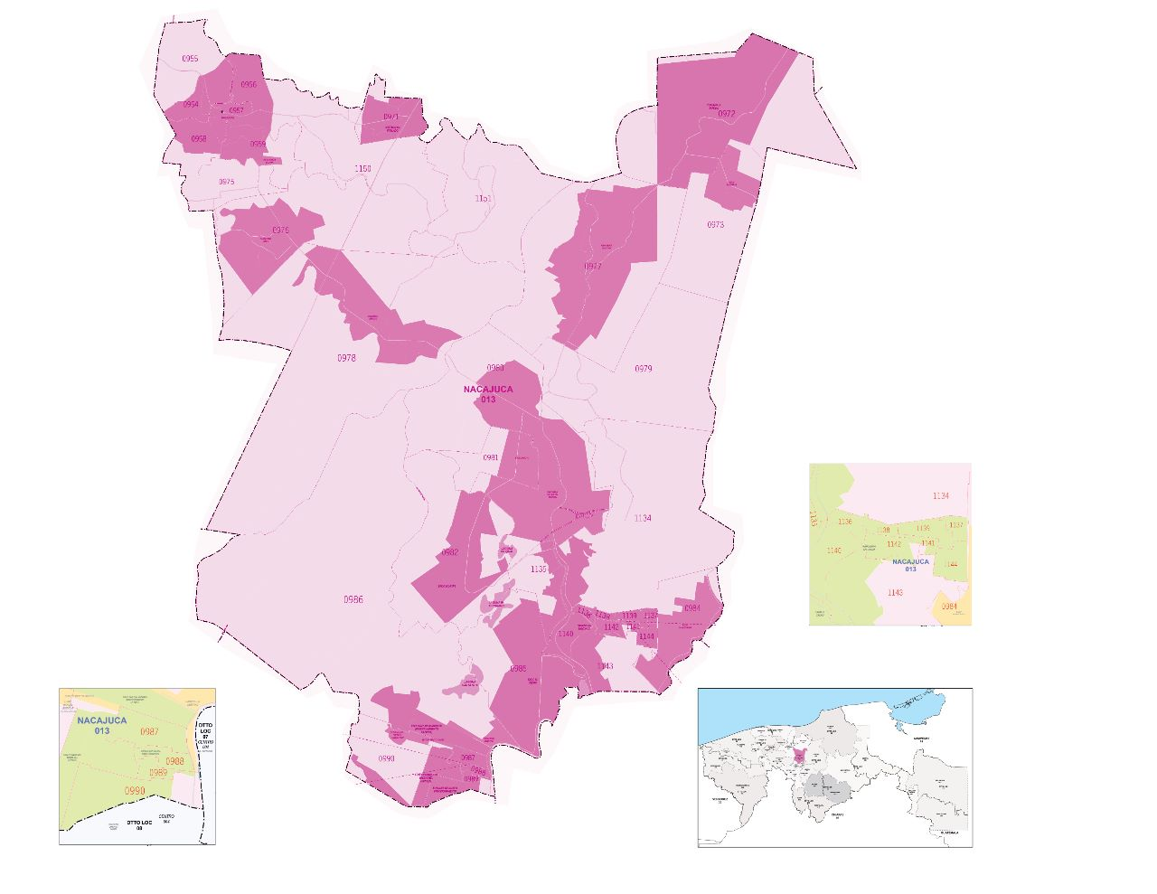

**DISTRITO 18 NACAJUCA**

El municipio de Nacajuca se dispersa con secciones electorales en los distritos 17 Jalpa de Méndez y 18 Nacajuca, tal y como se indica en el siguiente cuadro:

|  |  |  |
| --- | --- | --- |
| **MUNICIPIO** | **NACAJUCA** | |
| **DIVISIÓN DISTRITAL DEL MUNICIPIO DE NACAJUCA** | **DISTRITO 17**  **JALPA DE MÉNDEZ** | **DISTRITO 18 NACAJUCA** |
| **SECCIONES ELECTORALES POR DISTRITO** | **11** | **42** |
| **TOTAL DE SECCIONES ELECTORALES DEL MUNICIPIO DE NACAJUCA** | **53** | |
| **CASILLAS POR DISTRITO** | **35** | **131** |
| **TOTAL DE CASILLAS DEL MUNICIPIO**  **DE NACAJUCA** | **166** | |
| **ORIGEN DEL ACTA DE CÓMPUTO MUNICIPAL** | **DISTRITO 17**  **JALPA DE MÉNDEZ** | **NO APLICA POR SER SEDE** |
| CORTE DE PADRÓN ELECTORAL Y LISTA NOMINAL 28 DE SEPTIEMBRE DE 2023 | | |

Este Distrito Electoral realizará los siguientes cómputos:

1. El cómputo de la elección de Gubernatura.
2. El cómputo de la elección de Diputaciones de Mayoría Relativa y Representación Proporcional.
3. El cómputo parcial de la elección de Presidencia Municipal y Regidurías, correspondiente a su Distrito 18 Nacajuca (131 casillas, 42 secciones).
4. El cómputo total de la elección de Presidencia Municipal y Regidurías de las aproximadas 166 casillas correspondientes a 53 secciones electorales, con las sumatorias del cómputo parcial de las casillas del Distrito 17 Jalpa de Méndez (35 casillas, 11 secciones) y del Distrito 18 Nacajuca (131 casillas, 42 secciones).

Prelación del cómputo en el distrito cabecera de municipio.

|  |  |  |  |  |  |
| --- | --- | --- | --- | --- | --- |
| **DISTRITO** | **PRIMER CÓMPUTO** | **SEGUNDO CÓMPUTO** | **TERCER CÓMPUTO** | **CUARTO CÓMPUTO** | **OBSERVACIONES** |
| **18 NACAJUCA** | GUBERNATURA | DIPUTACIÓN  MAYORÍA RELATIVA  REPRESENTACIÓN PROPORCIONAL | **PARCIAL**  **MUNICIPAL**  NACAJUCA  42 SECCIONES  131 CASILLAS* | **TOTAL MUNICIPAL**  NACAJUCA  53 SECCIONES  166 CASILLAS* | SUMATORIAS DE LAS ACTAS ENVIADAS POR LOS DISTRITOS  **17 JALPA DE MENDÉZ** Y LA PROPIA **18 NACAJUCA** |
| *Cálculo de casillas corte 28 de septiembre de 2023. | | | | | |

Por lo anterior, el Distrito 18 Nacajuca, deberá contar con el acta del cómputo parcial realizado en el distrito electoral 17 Jalpa de Méndez, y sumarlo con el cómputo parcial correspondiente a su distrito, lo que permitirá determinar el cómputo total, proceder a la declaración de validez de la elección y hacer la entrega del acta de mayoría y validez de la elección de la Presidencia Municipal y Regidurías de Nacajuca.

La ubicación geográfica del Distrito 18 Nacajuca, al encontrarse dentro de la cabecera municipal y contar con el mayor número de secciones la hace sede idónea del cómputo total de la elección de presidencia municipal, por lo que recibiría el cómputo parcial del Distrito Electoral 17 Jalpa de Méndez.



1. Véase en: <http://iepct.mx/docs/acuerdos/CE-2020-061.pdf>
2. Véase en: [www.scjn.gob.mx/sites/default/files/acuerdos_controversias_constit/documento/2021-12-06/MI_AccInconst-140-2021.pdf](http://www.scjn.gob.mx/sites/default/files/acuerdos_controversias_constit/documento/2021-12-06/MI_AccInconst-140-2021.pdf)
3. Véase en: <https://repositoriodocumental.ine.mx/xmlui/handle/123456789/141083>